ООО «ЦЗИ «Гриф»

Программный комплекс "ПроВЭД"

руководство администратора

Рыбинск, 2017

ОГЛАВЛЕНИЕ
- Введение...............................................................................................3
- Системные требования.......................................................................4
- Основные сведения о системе ...........................................................5
- Авторизация.........................................................................................6
- Управление сотрудниками..............................................................7
  - Список сотрудников ..............................................................7
  - Добавление сотрудника ......................................................13
  - Просмотр данных сотрудника...............................................13
  - Редактирование данных сотрудника....................................13
- Роли и операции...............................................................................13
  - Разграничение доступа..........................................................13
  - Управление ролями................................................................13

1 Введение
В данном руководстве содержатся общие сведения для администрирования системы.

2 Системные требования
Минимальные требования к серверу:
• Процессор, количество ядер: не менее 4; тактовая частота процессора не менее 1,3 Ггц.
• Оперативная память не менее 8 Гбайт.
• дисковый накопитель HDD; суммарный объем не менее 500 Гбайт.

Требования к операционной системе сервера и программному обеспечению:
• ОС: Альт Сервер;
• Необходимо наличие установленных компонентов: сервер Apache 2.4(PHP 5.6), MySQL, phpMyAdmin.

3 Основные сведения о системе
В систему входят модули, реализующие функционал (PHP-скрипты) и MySQL база данных, хранящая пользовательскую информацию.
Администрирование системы осуществляется в едином (для пользователей и администраторов) вэб-интерфейсе.
Разграничение прав доступа к административным функциям и пользовательским осуществляется через систему ролевого доступа.

4 Авторизация
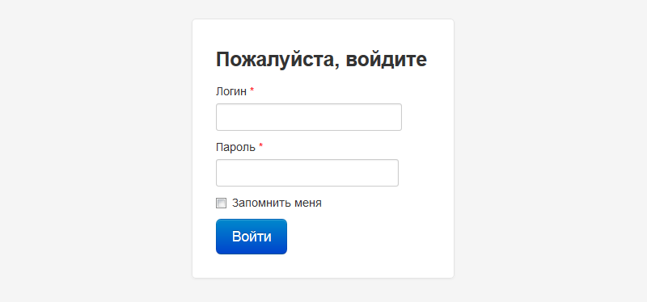
Рисунок 1 – Стартовое окно Системы
После начальной установки системы войти в систему можно введя данные администратора по-умолчанию:
Логин: admin
Пароль: 87a1d52213
После авторизации по логину и паролю будут доступны все функции и панели управления, предоставляемые системой.
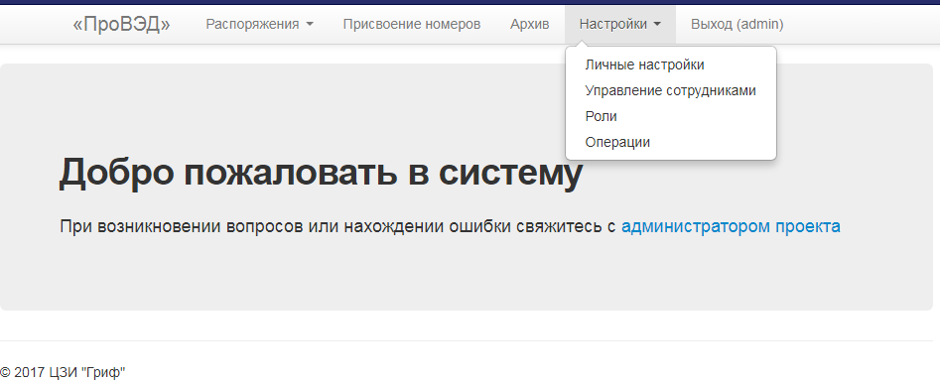
Рисунок 2 – Окно после авторизации
Страницы «Распоряжения», «Присвоение номеров», «Архив», «Личные настройки» (в меню «Настройки») рассмотрены в Руководстве пользователя ПроВЭД.

5 Управление сотрудниками
5.1 Список сотрудников
Страница выводит список сотрудников.
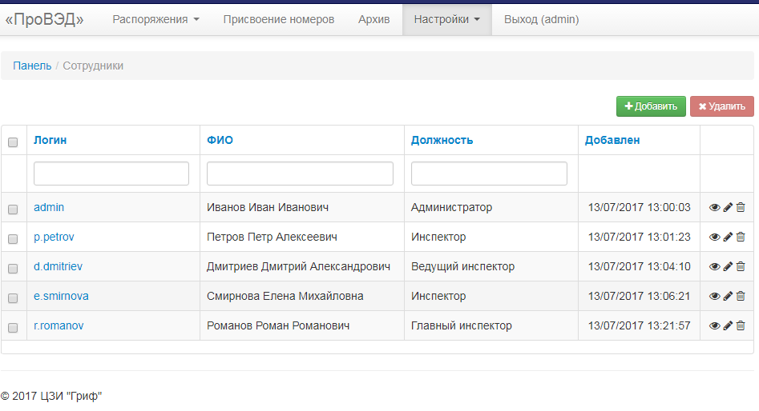
Рисунок 3 – Пример списка сотрудников
В правой крайней колонке расположены кнопки для перехода к просмотру/редактированию/удалению сотрудника.
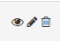
Рисунок 4 – Кнопки просмотра, редактирования, удаления (слева направо)

Справа над списком сотрудников есть кнопки добавления нового сотрудника и удаления сотрудников, предварительно отмеченных в списке галочками.

5.2 Добавление сотрудника
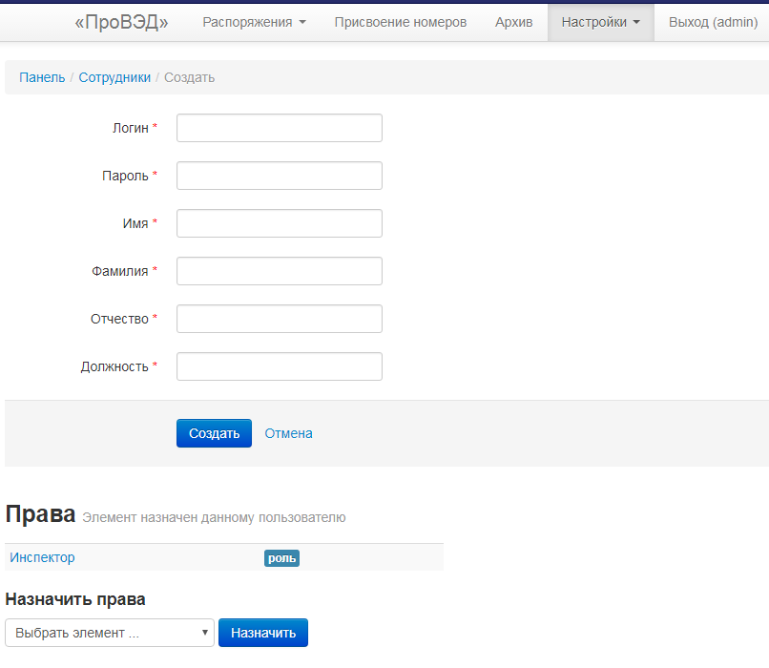
Рисунок 5 – Пример страницы со вводом нового сотрудника
Поля обязательные для заполнения отмечены красной звёздочкой.

5.3 Просмотр данных сотрудника
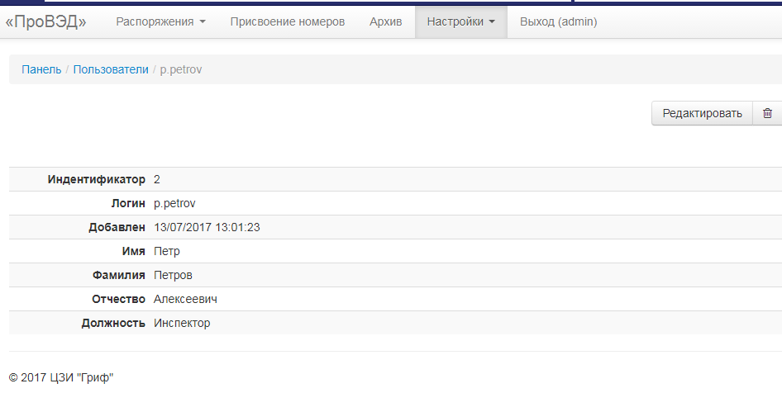
Рисунок 6 – Пример страницы просмотра данных сотрудника

5.4 Редактирование данных сотрудника
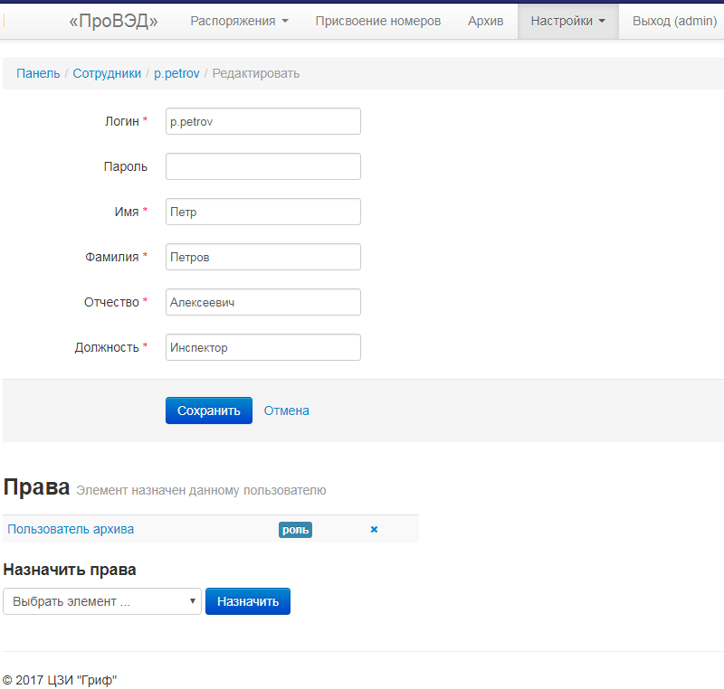
Рисунок 7 – Пример страницы редактирования данных сотрудника
Страница редактирования позволяет исправить данные сотрудника и назначить права доступа к панелям. В нижней части страницы есть выпадающий список с правами доступа, регулирующим доступ к элементам интерфейса системы.
После выбора роли сотрудника и нажатия на «Назначить» сотруднику добавляется соответствующая роль и доступ к необходимым панелям.
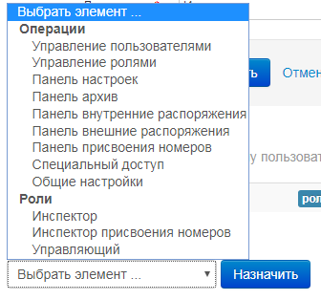
Рисунок 8 – Пример выпадающего списка с правами доступа

6 Роли и операции
6.1 Разграничение доступа
В системе реализована ролевая система разграничения прав пользователей.
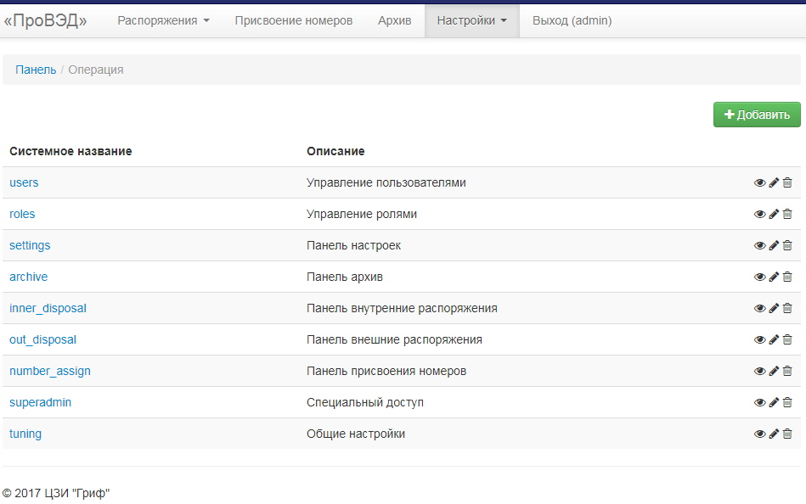
Рисунок 9 – Пример списка с операциями
Каждой странице системы соответствует определённая операция, отображаемая в списке на странице «Операции».
Для удобной работы с правами доступа сотрудников несколько операций объединяются в одну роль. Затем каждому сотруднику назначается определённая роль из списка ранее созданных ролей.

6.2 Управление ролями
На странице «Роли» (в разделе «Настройки») находится список ролей для сотрудников.
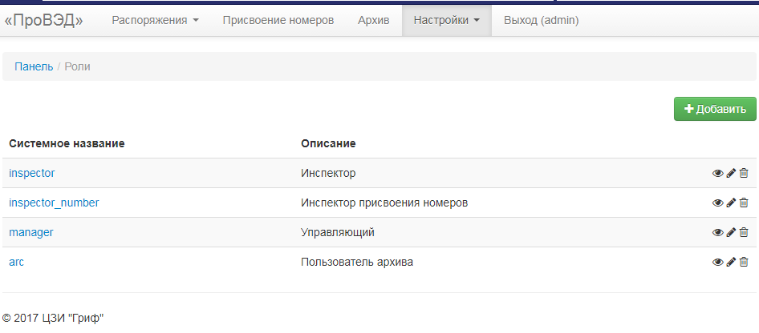
Рисунок 10 – Пример списка ролей
Кнопка «Добавить» открывает форму для добавления новой роли.
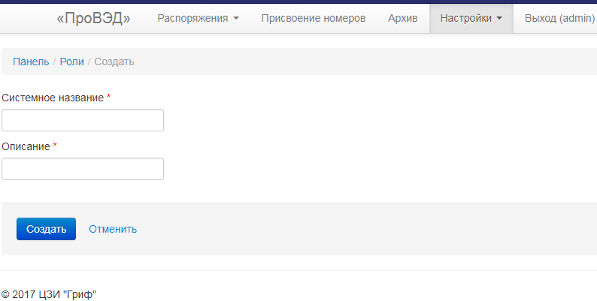
Рисунок 11 – Пример списка ролей
После заполнения полей и добавления роли она появляется в списке ролей.
Для просмотра роли и назначения для неё операций нужно перейти на страницу просмотра данных роли.
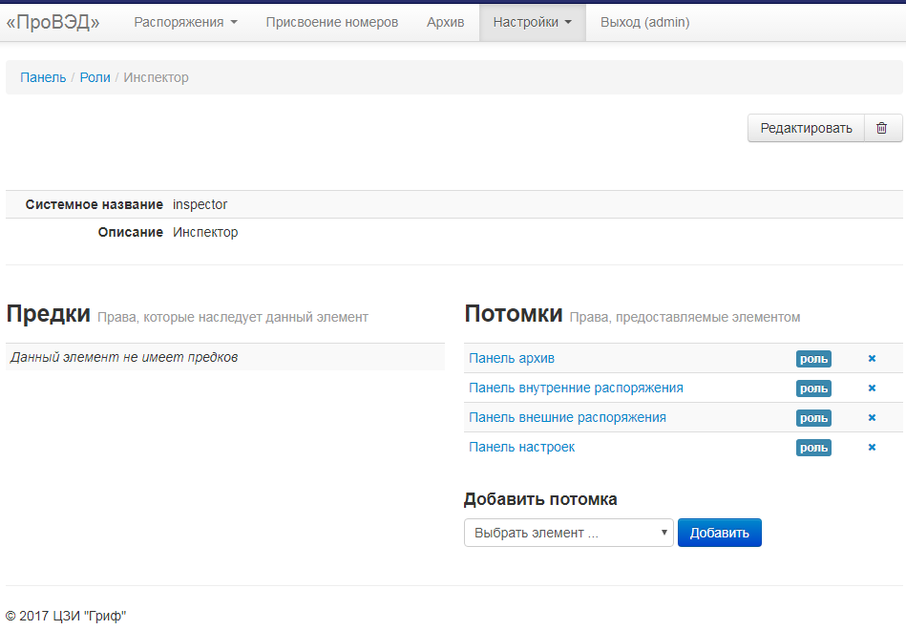
Рисунок 12 – Пример страницы просмотра данных роли
Из выпадающего списка выбирать операцию, доступную для роли, и нажать на «Добавить». Операция добавится в список. Затем аналогично добавить другие необходимые операции.

